Отчёт
о проведенных беседах педагога-организатора по ДНВ и Р
в МБОУ «Ишхой-Юртовская СШ им. Абдулмежидова М.Д.»
Гудермесского муниципального района,
по профилактике наркомании, алкоголизма и табакокурения
в рамках реализации протокольного поручения Главы ЧР Р.А. Кадырова от 10.08.2015 г.

Беседа из цикла: «Ислам не приемлет наркотикам и ПАВ»

В рамках реализации Единой Концепции по духовно – нравственному воспитанию и
развитию подрастающего поколения, с целью формирования негативного отношения к асоциальным проявлениям в молодёжной среде 10.10.2019 года, среди учащихся 8– 11 классов были проведены беседы из цикла: «Ислам не приемлет наркотикам и ПАВ».
На встречу с учащимися был приглашен имам мечети Байтукаев Т.А. В своем выступлении он в частности отметил, что:
Наркомания - зависимость человека от различных веществ, вызывающих состояние эйфории:
— приподнятое настроение,
— состояние удовольствия. 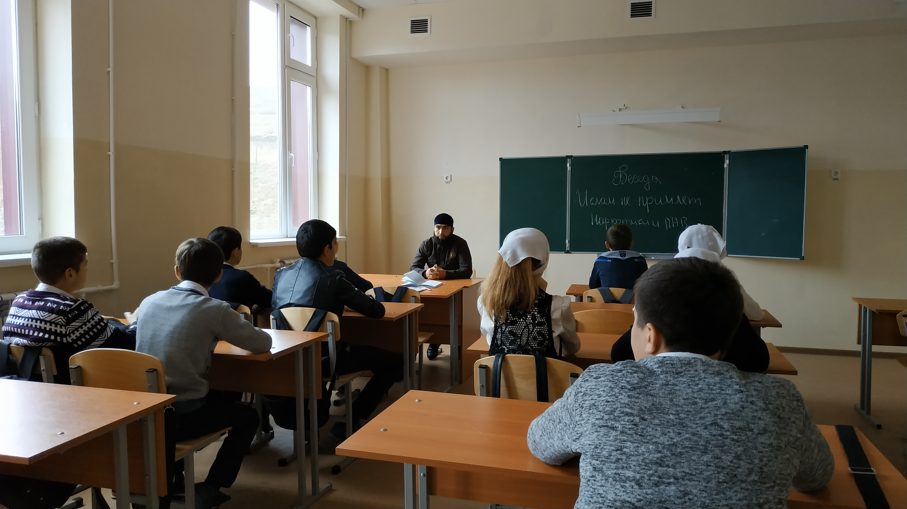
Это состояние не соответствует реальным обстоятельствам и приводит к разрушению психического и физического здоровья.
Даже однократное употребление наркотиков может привести к психологической зависимости, которая остается на всю жизнь.
Хорошо известно, что ислам запрещает потребление наркотиков и алкоголя.
Всевышний сказал:
يَا أَيُّهَا الَّذِينَ آمَنُوا إِنَّمَا الْخَمْرُ وَالْمَيْسِرُ وَالْأَنصَابُ وَالْأَزْلَامُ رِجْسٌ مِّنْ عَمَلِ الشَّيْطَانِ فَاجْتَنِبُوهُ لَعَلَّكُمْ تُفْلِحُونَ ﴿٩٠
«О, верующие, спиртные напитки, азартные игры, камни - идолы, гадальные средства являются нечистью шайтана. Держитесь подальше от них, и вы обретете спасение» (Сура «Маида», аят 90).
Трезвость — это естественное, единственно разумное состояние личности, семьи, общества — полная свобода от зависимости на употребление алкоголя, табака и других наркотиков. Трезвость — норма жизни, счастливая семья, здоровое общество и самое главное довольство Всевышнего Аллаха!
Пусть наши умы будут трезвыми. Да будем доволен нами Аллах!!!

Педагог – организатор по ДНВ и Р: Байтукаев Т.А.

